

Relatório do Trabalho Prático

Linguagens Script

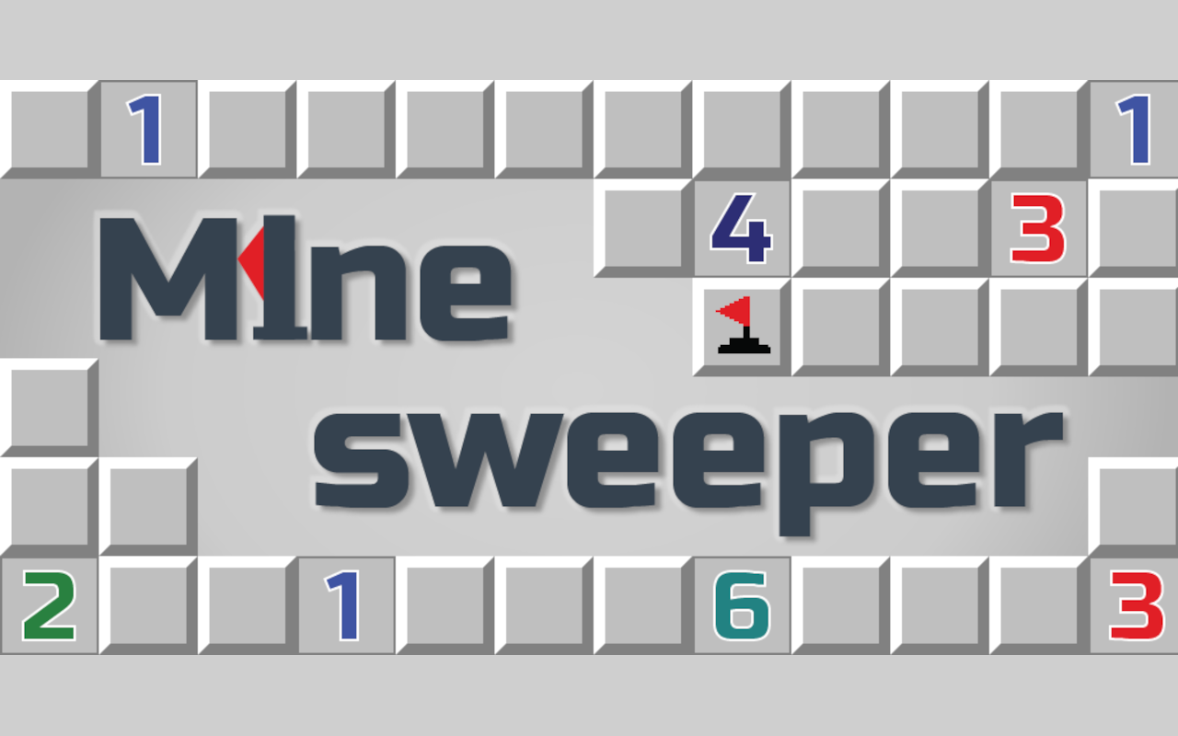
2023/2024

Trabalho realizado por:
João Pedro Cardoso – 2022140762
Miguel Cardoso – …
Duarte Santos – …

Índice
Introdução 3
Diagrama de Componentes 4
Seleção do Modo de Jogo 5
Painel de Jogo 6
Seleção das Células 7
Clique com botão esquerdo 7
Clique com botão direito 7
Identificação de Vitória ou Derrota 9
Desafios 10

Introdução
Este trabalho consiste no desenvolvimento de um jogo Minesweeper com algumas peculiaridades, com o objetivo de mostrar as capacidades de programação desenvolvidas ao longo deste semestre, nomeadamente React. Para o desenvolvimento desta aplicação foi utilizado as seguintes linguagens: JavaScript, HTML e CSS.
O Minesweeper, também conhecido como Campo Minado, é um jogo clássico de lógica e estratégia. O objetivo principal é desativar ou encontrar todas as minas escondidas em um tabuleiro.

Diagrama de Componentes
Para a realização deste trabalho prático foram criados 3 componentes, sendo eles:
- Board
  - Barra de navegação presente no topo do website
- BoardHead
  - Informação anexada ao final da página
- Celula
  - Janela que mostra uma mensagem ao utilizador

E o diagrama correspondente é:
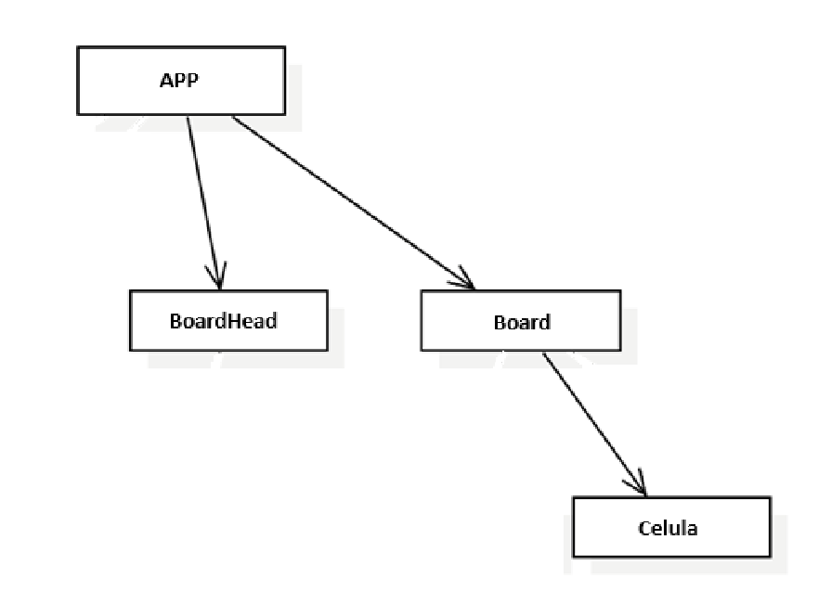

Seleção do Modo de Jogo
No header da página, por baixo do nome do jogo Minesweeper, é possível verificar três botões em que cada um deles representa a respetiva dificuldade do modo de jogo.
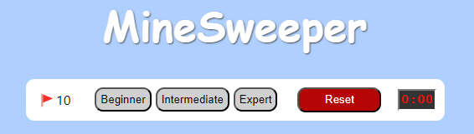
Se o botão “Beginner” for pressionado, o campo de jogo(board) será constituído por 9 células de largura e 9 células de comprimento, se for pressionado o botão “intermediate” o campo de jogo será 16 por 16, e por último, se for selecionado o botão “expert” o campo de jogo será 30 por 16.

Painel de Jogo
O painel de jogo além de apresentar o nome do jogo “MineSweeper” e a seleção de nível, também exibe o número de bandeiras (🚩), o botão de reset, para reiniciar o nível, o temporizador e, por último, a board.
Abaixo é possível ver o layout do jogo em cada nível:
- Beginner
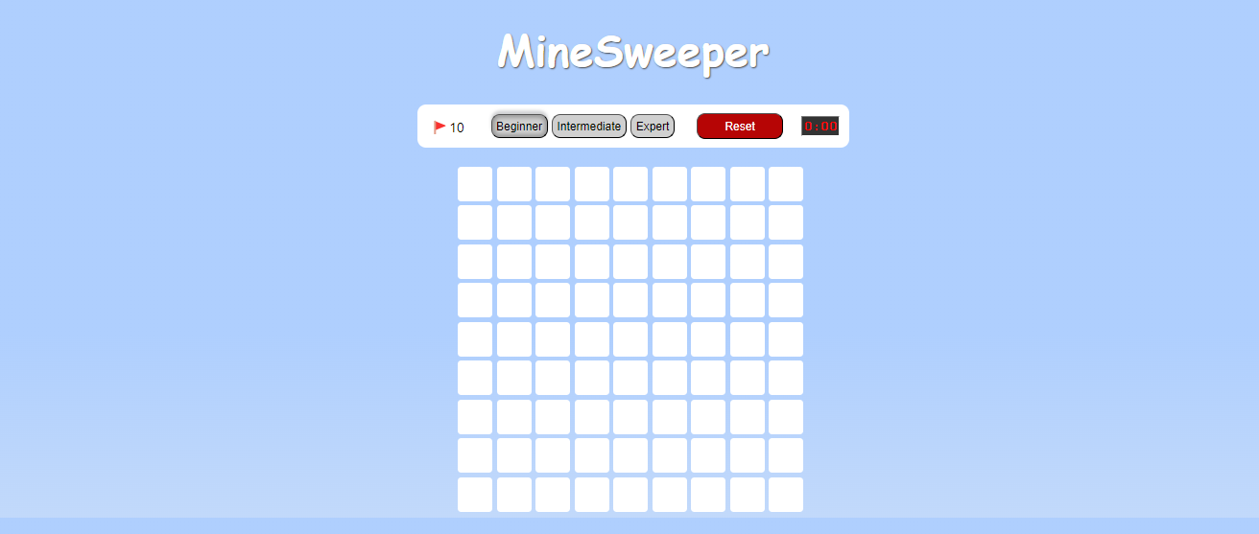

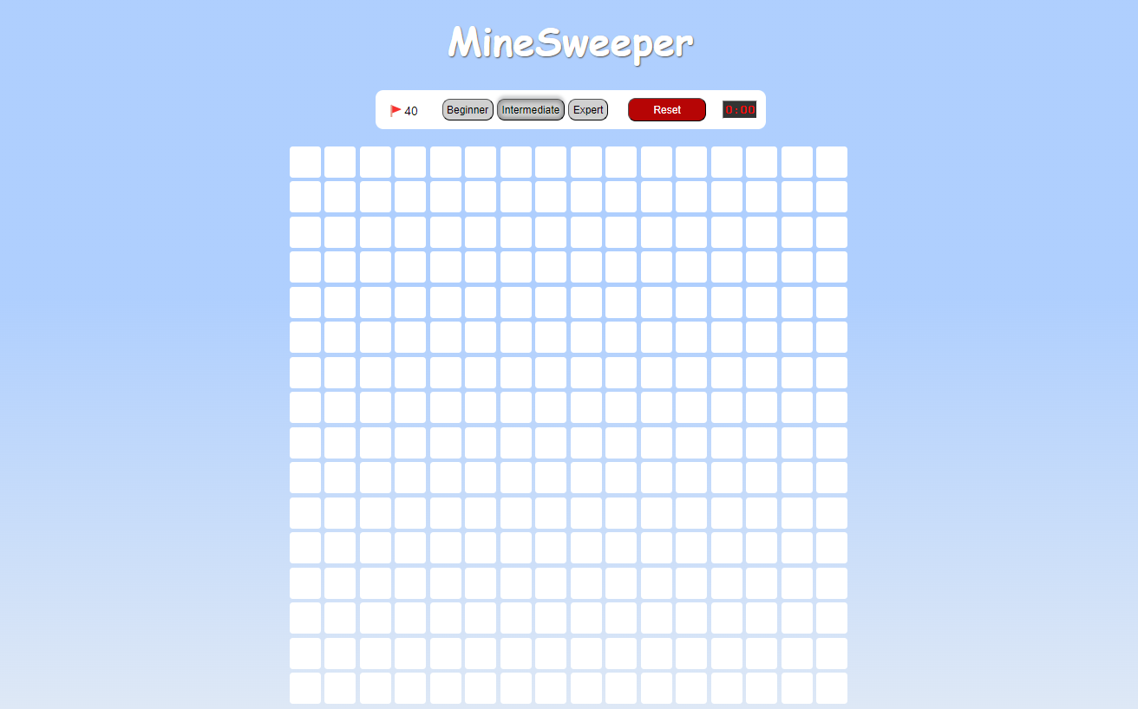
- Intermediate
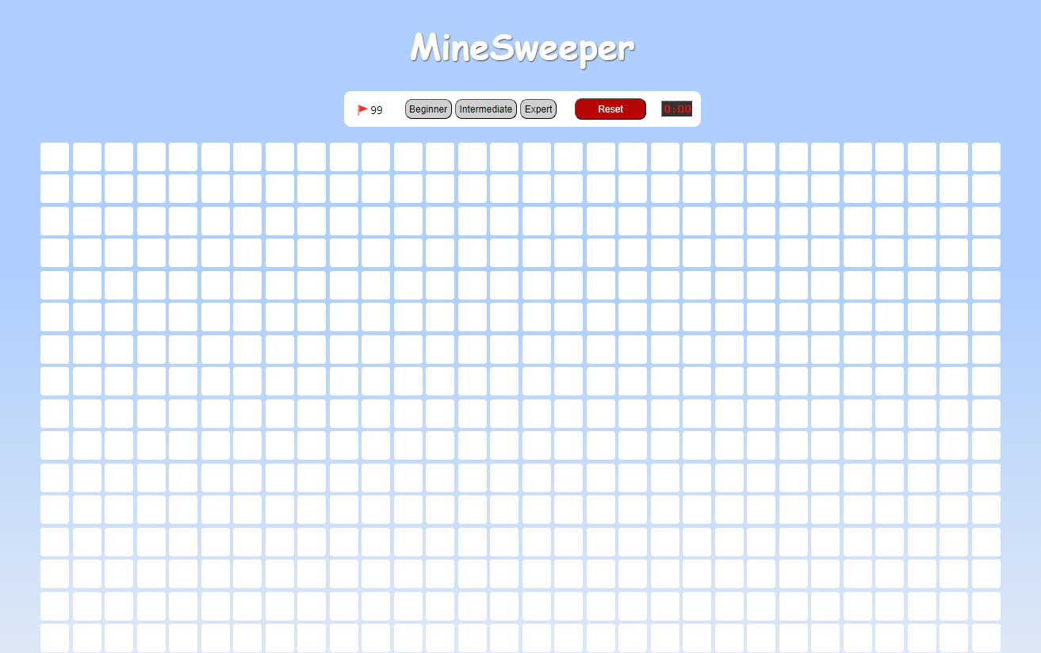
- Expert

Seleção das Células

Clique com botão esquerdo
Ao pressionar uma célula com o botão esquerdo, durante o jogo, há dois possíveis resultados. Se a célula já estiver desbloqueada nada acontecerá, mas se a mesma estiver ainda por ser aberta, haverá 3 possibilidades, se for uma célula com minas adjacentes, apenas desbloqueará a célula escolhida, se não tiver minas próximas abrirá todas as adjacentes, no ultimo caso, tratara-se-a de uma mina, logo o jogador perderá e o jogo acaba.

Clique com botão direito
Ao pressionar uma célula com o botão direito, durante o jogo, se houver bandeiras ainda disponíveis, e se for uma célula ainda por descobrir, irá colocar uma bandeira na mesma, em outro caso, se já estiver uma bandeira no local, após o clique com o botão direito, irá se transformar num ponto de interrogação e ser removido da contagem das bandeiras, por ultimo, se for pressionado outra vez, a mesma volta ao estado original de apenas ser uma célula por descobrir.

Identificação de Vitória ou Derrota
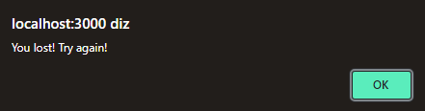
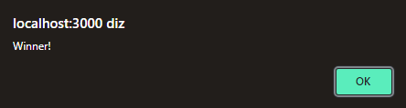
A identificação da vitória é feita pelo alert da página, sendo identificado respetivamente da seguinte forma:

Desafios
Neste trabalho como grupo não sentimos grandes dificuldades que não fossem possíveis ultrapassar, a única coisa que se destacou foi:
- Botão de reset:
  - Dificuldade para conseguir direcionar corretamente o butão de reset para o nível atual

